**Requisitos**

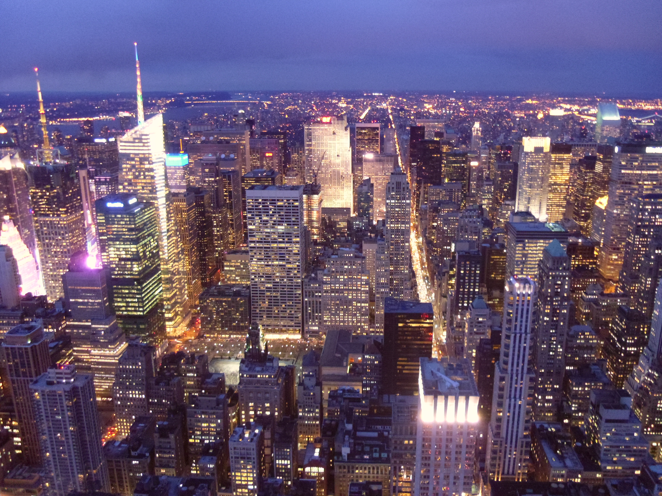

## 

## 

## Directed by: Change Your City

* Carlos Lobato
* Pablo Gamarro Lozano
* Julio Mérida Hoyos
* Jesus Martin
* Francisco Jimenez
* Jose Ramón Casero
* Adrian Sevilla

**Índice**

1. ***Objetivos del Sistema 2***
2. ***Definiciones, acrónimos… 2***
3. ***Referencias 2***
4. ***Requisitos de Usuario 2***
5. ***Requisitos de Sistema Software 3***

**Objetivo del sistema**

Cada usuario podrá aportar alguna idea para mejorar su ciudad o informar acerca de cualquier desperfecto, acompañado de una imagen, localización y descripción. Una vez publicado el anuncio, los usuarios podrán aportar su firma en señal de apoyo. Se establecerá un ranking en el cual se podrá acceder con facilidad a las ideas más apoyadas y a los problemas más importantes.

Para asegurar la calidad del sistema, esté verificará y evitará que haya propuestas repetidas o falsas.

Como es una web enfocada a todo tipo de público, deberá tener una interfaz de fácil uso, clara y sencilla.

**Definiciones, acrónimos y abreviaciones usadas**

Propuesta: Anúncio que aparece en la aplicación y puede ser de tipo desperfecto o de tipo proyecto

Desperfecto: Propuesta referida a una situación en la que el usuario se encuentra con cualquier incidencia en la ciudad (Farola torcida, alcantarilla sin tapa…)

Proyecto: Propuesta referida a una situación en la que el usuario quiera añadir un proyecto sobre una idea nueva o una mejora a un edificio/organismo que ya funciona (Proponer cursos sobre algo específico, una piscina en la ciudad…)

Reportar: Cuando una propuesta es ficticia se podrá informar de ello y eliminarla.

Verificar: Cuando una propuesta es real se podrá informar de ello también y confirmarlo.

Apoyar: Cuando un usuario ve que la propuesta le convence podrá mostrar su

**Referencias (a otros documentos, tecnologías usadas)**

Facebook: Usaremos los datos de la cuenta de facebook para rellenar los campos necesarios.

Google: Usaremos los datos de la cuenta de Google para rellenar los campos necesarios

**Requisitos de Usuarios:**

* *Requisitos funcionales*
* RF1.El sistema permitirá que un usuario se registre aportando los datos necesarios.
* RF2.1. El sistema permitirá a cada usuario iniciar las diversas propuestas.
* RF2.2. El sistema permitirá a cada usuario apoyar las diversas propuestas.
* RF3. El sistema permitirá a cada usuario verificar/reportar las diversas propuestas.
* *Requisitos no-funcionales*
* RNF1. El sistema verificará que cada usuario sea portador de una única cuenta la cual estará autenticada por un documento de identidad.
* RNF2. El sistema no permitirá que se puedan subir simultáneamente 10 propuestas por los usuarios.
* RNF3. Un usuario no podrá operar desde su cuenta a través de más de un dispositivo a la vez.
* RNF4. El usuario no podrá subir desperfectos ni propuestas ya publicadas.
* RNF5. Solo estará permitido que usuarios propongan o apoyen proyectos de la ciudad en la que residen.
* RNF6. Un usuario puede leer las diversas propuestas sin necesidad de estar registrado en la plataforma.

**Requisitos de Sistema Software:**

* *Requisitos funcionales*
* RF1.1. El sistema ofrecerá un formulario a completar para poder efectuar el registro, este incluirá campos como el nombre, apellidos, dni, dirección etc.
* RF1.2. El sistema ofrecerá la posibilidad de realizar este registro a partir de su cuenta de Facebook o Google para agilizar el proceso de registro pero siempre añadiendo el campo de dni como obligatorio
* RF2.1. El sistema ofrecerá un formulario donde poder establecer el nombre de la incidencia o propuesta, una descripción, adjuntar fotos y enlaces de contacto.
* RF2.2. El sistema ofrecerá un botón con el cual apoyar cualquier propuesta, también dispondrá de un contador que indicará la cantidad de apoyo que tiene esta.
* RF3. El sistema debe ofrecer la opción de validar o reportar una propuesta, como método de seguridad.
* RF3.1. El sistema otorgará al usuario una pestaña en la que podrá elegir el motivo de la validación o rechazo justo a la posibilidad de escribir una pequeña descripción.
* RF4. El sistema la capacidad de subir fotografías
* RF5. El sistema será capaz de detectar un proyecto o desperfecto duplicado, si esto ocurre, deberá borrarla y ofrecer al creador tanto a los que la hayan apoyado un enlace a la propuesta inicial.
* RF6. El sistema tendrá que ofrecer un mecanismo de filtrado: mayor/menor antigüedad, mayor/menor número de firmas, localización, etc.
* RF7. El sistema almacenará las diferentes propuestas, incluyendo aquellas que han sido eliminadas o aquellas que ya han finalizado.
* RF8. El sistema enviará un correo a los usuarios que hayan apoyado la reparación de desperfectos o proyectos, informando de si se va a llevar a cabo el proyecto o si el desperfecto se ha arreglado, cuando se cierre el post.
* *Requisitos no funcionales*
* RNF1.1. El sistema debe tener una inferaz intuitiva y fácil de usar. Debe cumplir que tras 10 minutos de formación , un usuario medio pueda usarla de forma autónoma e intuitiva.
* RNF2. La aplicación deberá tener un tiempo de respuesta al usuario menor a 200ms.
* RNF3. Los datos personales de usuario y la comunicación con los mismos será protegida y cifrada.
* RNF4.1. La publicación de un desperfecto tendrá como obligatorio añadir mínimo una imágen y máximo seis.
* RNF4.2. El peso de las imágenes a subir deberá ser de un máximo de 20 MB.
* RNF5. El sistema permitirá un número de 30 propuestas por usuario como máximo
* RNF6.1. El anuncio de un desperfecto permanecerá en la web durante un máximo de 30 días.
* RNF6.2. La propuesta de un nuevo proyecto permanecerá en la web durante un máximo de 120 días.